Risorse: https://media.wiredproductions.com | Richiedi il codice: https://requestkey.net/1zzwtu
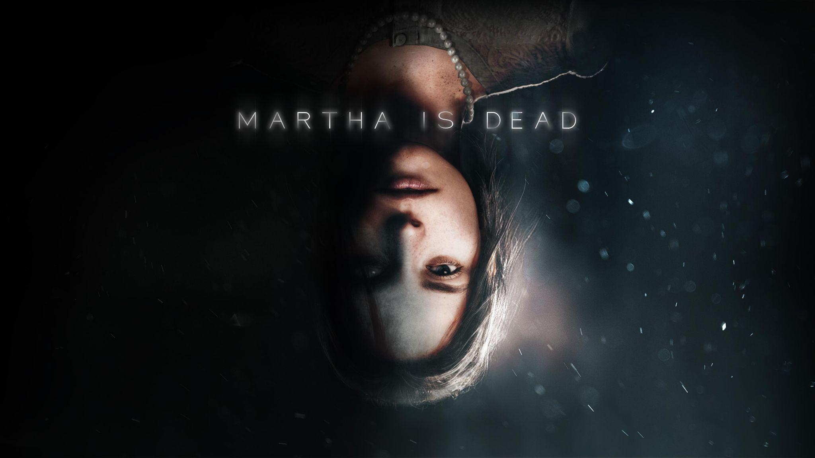
Terrore in Toscana: il rilascio del thriller psicologico "Martha Is Dead" è confermato per oggi su PC, Xbox e PlayStation
Wired Productions e LKA svelano dettagli sulla celebrata avventura narrativa
Questo gioco è consigliato per un pubblico adulto ed è stato classificato secondo l'età appropriata. Il gioco non è consigliato a persone che possano trovare inquietanti scene contenenti sangue, smembramenti, deformità di corpi umani e autolesionismo.
Watford, Regno Unito, 24 febbraio 2022: l'editore di videogiochi indie Wired Productions e lo studio italiano di spicco LKA confermano il lancio digitale ufficiale dell'attesissimo thriller psicologico Martha Is Dead, che verrà pubblicato oggi su PC, PlayStation 4, PlayStation 5 e sui dispositivi della famiglia Xbox.
Sviluppato in Unreal® Engine 4 da LKA, il pluripremiato studio che ha lavorato all'avventura psicologica The Town of Light, Martha Is Dead è un oscuro thriller psicologico in prima persona ambientato nell'Italia del 1944 che confonde i confini tra la realtà, la superstizione e la tragedia della guerra.
Il gioco si apre nel profondo della campagna italiana, mentre le forze Alleate e dell'Asse trasformano il paese in un campo di battaglia. Sulle rive del lago giace il corpo di una giovane donna, Martha, annegata e profanata. Sua sorella gemella si trova a dover affrontare le conseguenze del suo omicidio insieme agli orrori della guerra che si avvicina.
Dai un'occhiata al trailer del lancio: https://youtu.be/FEu00vo4Iic
"Dopo The Town of Light, Martha Is Dead rappresenta un naturale passo avanti per LKA", dichiara Luca Dalco, fondatore e direttore di LKA. "Il gioco si basa sul nostro stile tipico con narrativa profonda e su più livelli che esplora il tema del lutto, delle relazioni e della sofferenza psicologica associati all'isteria di massa degli ultimi anni della seconda guerra mondiale. È stato un percorso lungo per tutti i membri di LKA, legato particolarmente alla campagna che ci circonda e alla sua storia, ma pensiamo che ne sia valsa la pena."
"Questa uscita è una tappa importante sia per Wired Productions che per LKA", dice Leo Zullo, Amministratore delegato di Wired Productions. "Una storia che tratta di determinati temi, come fa Martha Is Dead, non è ancora stata raccontata. È una storia importante da raccontare, e crediamo che i giocatori continueranno a ricordarla anche dopo aver letto i titoli di coda."
La versione fisica di Martha Is Dead, disponibile per PlayStation 4 e 5, contiene una custodia reversibile, un poster a doppia faccia, degli adesivi da collezione e un download digitale dei tarocchi e sarà disponibile ufficialmente giovedì 10 marzo 2022. Il gioco potrebbe essere disponibile in alcuni negozi prima di questa data. Il prezzo della versione digitale e di quella fisica è: 24,99 £/29,99 €/29,99 $.
L'esclusiva Collector's Edition per PlayStation 5, che sarà venduta solo in una quantità limitata di 1.000 unità, è ora disponibile per il preordine esclusivamente sul Wired Productions Store con un prezzo al dettaglio consigliato di 125,00 £. Ogni Collector's Edition include una copia digitale bonus di Martha Is Dead dal negozio di Steam.
I fan potranno anche acquistare qui la colonna sonora di Martha Is Dead, che include 33 tracce eclettiche disponibili su triplo vinile 12'' con effetto marmo bianco/nero e con copertina apribile; sono state prodotte soltanto 500 copie in tutto il mondo.
Questo gioco è classificato ESRB M (Mature), PEGI 18 e USK 16. Scarica le risorse da https://media.wiredproductions.com/games/martha-is-dead/ Per maggiori informazioni, seguici su Twitter o unisciti al nostro server ufficiale su Discord.
Per richieste alle relazioni con il pubblico, contatta:
Stefano Petrullo – Renaissance PR
stefano@renaissancepr.biz +44 (0) 7828 692 315
Keith Andrew - Renaissance PR
keith@renaissancepr.biz +44 (0) 7834 237 322
I content creator possono contattare:
Matthew Taylor - Renaissance PR
matthew@renaissancepr.biz +44 (0) 7985 264 188
-FINE-
RIGUARDO WIRED PRODUCTIONS
Wired Productions è un editore di videogiochi indipendente, con sede a Watford, nel Regno Unito. Wired ha prodotto e pubblicato titoli premiati per tutte le piattaforme più importanti e i suoi giochi sono selezionati per far fede al suo mantra: "Guidati dalla passione". Portando sul mercato prodotti sia in formato fisico che digitale, i titoli più di spicco includono The Falconeer, Those Who Remain, Deliver Us The Moon, Close to the Sun, GRIP: Combat Racing, Victor Vran: Overkill Edition, Max: The Curse of Brotherhood e The Town of Light. Recentemente, durante il Wired Direct, Wired Productions ha annunciato i suoi nuovi titoli in arrivo. Tra questi troviamo: Lumote, Arcade Paradise, Martha Is Dead, Tin Hearts, Tiny Troopers: Global Ops e The Last Worker.
Unisciti alla community di Wired tramite: Wired Live | Twitter | Discord | YouTube | Twitch

RIGUARDO LKA
LKA è un premiato studio di spicco con base a Firenze, in Italia. Fondato più di 20 anni fa e specializzato in produzioni artistiche per tutti i media, il videogioco di debutto di LKA, The Town of Light, è stato acclamato dalla critica ricevendo anche il premio Drago D'Oro per la Miglior Realizzazione Artistica. Martha Is Dead, il nuovo progetto dello studio LKA, seguirà la scia della narrazione su più livelli tipica dello studio, unita ad ambientazioni reali, e uscirà nel 2021.
Martha Is Dead è cofinanziato dall'Unione Europea attraverso il Programma Europa Creativa.

